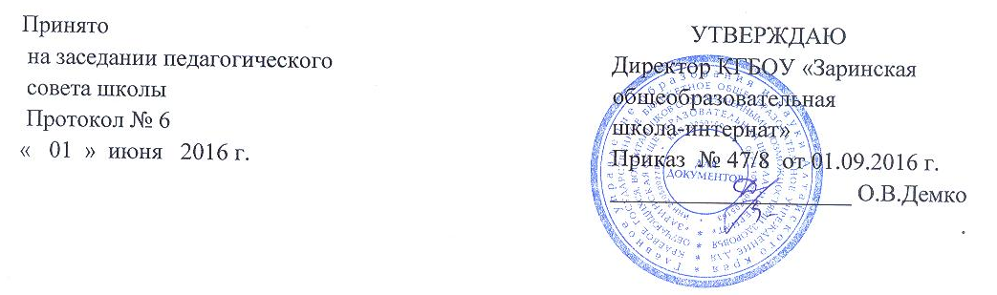

ПОЛОЖЕНИЕ
о ведении личных дел обучающихся
КГБОУ «Заринская общеобразовательная школа-интернат»

I. ОБЩИЕ ПОЛОЖЕНИЯ
  - Личное дело – обязательный документ обучающихся 1-9 классов КГБОУ «Заринская общеобразовательная школа-интернат» (далее- школа)
  - Личное дело является документом, включенным в номенклатуру дел школы.
  - Ведение личных дел обучающихся класса осуществляет классный руководитель.
  - Все записи в личном деле должны вестись четко, аккуратно, пастой
синего цвета.
  - Директор школы и его заместители обязаны осуществлять контроль за правильностью их ведения (сентябрь, июнь)
  - Хранение личных дел обучающихся осуществляется директором школы и секретарем.

П. ПРАВИЛА ВЕДЕНИЯ ЛИЧНЫХ ДЕЛ ОБУЧАЮЩИХСЯ.
2.1. Личное дело заводится при поступлении ребенка в ОУ, сопровождает его в течение всех лет обучения в школе.
2.2. При переходе в другое образовательное учреждение личное дело выдается родителям (законным представителям) по их заявлению.
2.3. Личные дела обучающихся каждого класса хранятся в отдельной папке.
2.4. В папке должен быть список класса: порядковый номер, фамилия и имя (полностью), номер обучающегося согласно «Алфавитной книги», год рождения. В списке также отмечается фамилия классного руководителя.
2.5. Личному делу присваивается номер в соответствии с номером в «Алфавитной книге».
2.6. Данные о ребенке записываются в «Личное дело» согласно свидетельству о рождении или паспорта родителя (законного представителя), у которого записан ребенок.
2.7. В случае изменения адреса обучающегося, он должен быть исправлен в личном деле классным руководителем.
2.8. В личном деле должны быть следующие документы:
- заявление родителей о приеме ребенка в школу;
- заключение ПМПК;
- копия свидетельства о рождении ребенка ( для иностранных граждан – ксерокопия перевода свидетельства о рождении);
- копия паспорта родителей;
- копия удостоверения опекуна и постановления об опекунстве;
- табель успеваемости;
- характеристика на обучающегося за каждый учебный год;
- выписка из приказа о переводе обучающегося в следующий класс;
- выписки из всех приказов, касающихся ребенка;
- согласие родителей на обработку персональных данных;
- заявление от родителей о том, что они ознакомлены с уставом школы.
2.9. В случае прибытия обучающегося из другого образовательного учреждения родители должны написать заявление на имя директора о приеме ребенка в школу.
2.10. По окончании учебного года классный руководитель выставляет в «Личное дело» из классного журнала оценки по предметам, делает одну из трех записей:
- Переведен в … класс (указывается в какой класс), в случае, если у обучающегося все положительные оценки;
- В графе о наградах и поощрениях отмечаются успехи обучающегося.
2.11. В исключительных случаях при исправлении оценок в «Личном деле» должна быть соответствующая запись классного руководителя, подтверждающая изменения и заверенная печатью школы.
2.12. В случае награждения обучающегося по итогам года «Похвальным листом» в его «Личное дело» заносится соответствующая запись.
2.13. В случае выбытия обучающегося в другую школу родителям выдается «Личное дело» с записью о выбытии, сделанную секретарем школы и заверенную печатью.
Ш. ПОРЯДОК ХРАНЕНИЯ ЛИЧНЫХ ДЕЛ
Личные дела хранятся в школе в течение всего периода обучения ребенка и в течение десяти лет после окончания обучающимися школы.

